**Percentá a diagramy - cvičenie**

**Úloha č. 1.** Diagram znázorňuje aké domáce zviera majú doma žiaci 7.A triedy. Doplň tabuľku

|  |  |  |
| --- | --- | --- |
|  | **počet** | **%** |
| Mačka |  |  |
| Pes |  |  |
| Škrečok |  |  |
| Rybičky |  |  |
| Žiadne |  |  |
| spolu |  |  |

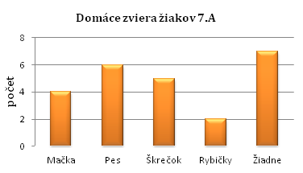

1. koľko žiakov má 7.A trieda
2. koľko % žiakov má doma psa
3. koľko % žiakov nemá doma žiadne zviera
4. koľko % žiakov má doma cicavca

**Úloha č. 2**  Graf zobrazuje rozdelenie ciest na Slovensku. Jednotlivé hodnoty sú v kilometroch.

1. Koľko km ciest je na Slovensku
2. Koľko percent tvoria cesty 3. triedy?
3. 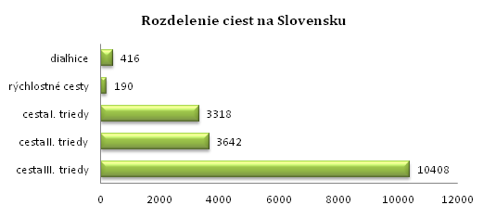Koľko percent tvoria diaľnice?

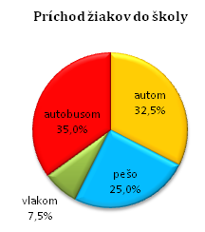**Úloha č. 3** Kruhový diagram znázorňuje percentuálne rozloženie akým dopravným prostriedkom cestujú deti do školy v rámci jedného ročníka. Doplň tabuľku, ak v celom ročníku je 120 detí.

|  |  |
| --- | --- |
|  | počet |
| Autobusom |  |
| Autom |  |
| Pešo |  |
| Vlakom |  |
| Spolu |  |

**Úloha č. 4** Na parkovisku stojí 100 áut, *25* áut má *českú značku*, *polovica* z nich má  *slovenskú značku*, *15* áut má *poľskú značku* a ostatné inú značku. Nakresli čo najpresnejšie kruhový diagram vyjadrujúci situáciu na parkovisku číslom aj počtom percent.

**Úloha č. 5**  Diagram znázorňuje akú známku z matematiky mali žiaci 7.B na vysvedčení. Odpovedz na otázky.

1. 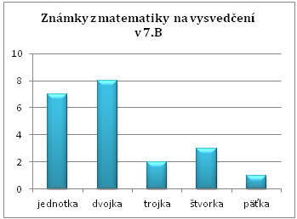Koľko žiakov má 7.B ?
2. Koľko % žiakov malo jednotku?
3. Koľko % žiakov malo známku, ktorá

sa vyskytla najčastejšie?

1. Koľko % žiakov malo horšiu známku

ako trojku?

1. Koľko % žiakov prospelo?
2. Aká bola priemerná známka

na vysvedčení?

1. Koľko % žiakov malo lepšiu známku

ako je priemer?

1. Koľko % žiakov malo na vysvedčení

jednotku aj dvojku?

**Úloha č. 6** V uvedenom grafe sú uvedené výšky žiakov – atlétov v triede 7. D. Odpovedzte na nasledujúce otázky:

1. 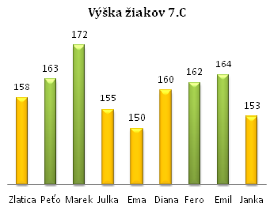Koľko chlapcov a dievčat je

v skupine (vyjadri v %)

1. Koľko dievčat v triede je vyšších

ako 154 cm? (vyjadri v %)

1. Koľko chlapcov v triede je vyšších

ako 164 cm?(vyjadri v %)

1. Aká je priemerná výška dievčat?
2. Aká je priemerná výška chlapcov?
3. Aká je priemerná výška všetkých

žiakov?

1. Koľko percent žiakov má výšku

väčšiu ako 172 cm?

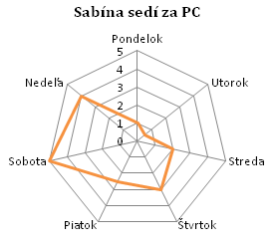

**Úloha č. 7** Sabína si zapisovala koľko hodín denne strávila doma pri počítači. Danú situáciu znázornila netradičným radarovým diagramom. O koľko percent bola pri počítači dlhšie cez víkend ako počas pracovných dní?

**Percentá a diagramy – otestuj sa**

1. Stĺpcový diagram vyjadruje počet návštevníkov slovenského múzea za jeden deň. Približne koľko% zahraničných turistov navštívilo múzeum? (graf č.1)

**A 66% B 69% C 31% D 64%**

1. Stĺpcový diagram znázorňuje vývoj nehodovosti za celý týždeň. V ktorom dni došlo k najväčšiemu nárastu počtu dopravných nehôd oproti predchádzajúcemu dňu? (graf č.2)

**A   pondelok B streda C piatok D nedeľa**

1. Stĺpcový diagram znázorňuje výsledky testu z matematiky. Koľko % žiakov približne dosiahlo lepšie výsledky, ako je priemer triedy? (graf č. 3)

**A  46% B 77% C 54% D 85%**

1. Konkurzu sa zúčastnilo 8 záujemcov o zamestnanie vo firme (označení sú písmenami). Ich výsledky dosiahnuté v 30-bodovom teste sú znázornené na grafe. Aká bola celková úspešnosť testu? (graf č. 4)

**A 75,5% B 80,5% C 77,5% D 82,5%**

1. Výsledok prieskumu o spôsobe dopravy na dovolenku za prvý týždeň prázdnin je znázornený na diagrame. Koľko % dospelých z celkového počtu dovolenkárov cestovalo vlastným autom? (graf č. 5)

**A 10% B 15% C 20% D 25%**

1. Kruhový diagram vyjadruje zamestnanosť obyvateľstva v regióne s 35 200 pracovne činnými obyvateľmi. Koľko pracovne činných obyvateľov v regióne má prácu. (graf č. 6)

**A 8 448 B 3 520 C 7 040 D 31 680**

1. Kruhový diagram popisuje predaj lístkov za týždeň na nedeľný koncert. Rekord v počte predaných lístkov je 216. Koľko lístkov sa predalo cez víkend? (graf č. 7)

**A 243 B 459 C 549 D 657**

1. V triede sme zisťovali, koľko detí majú rodiny, v ktorých žijeme. Náš triedny výskum sme na nástenku zverejnili vo forme diagramu. Koľko % žiakov žije v rodine s viac ako 2 deťmi?

**A 35% B 27% C 41% D 34%** (graf č. 8)

1. Stĺpcový aj kruhový diagram vyjadrujú rovnakú situáciu - aké knižky sa nachádzajú v školskej knižnici. Koľko rozprávkových knižiek je v školskej knižnici? (graf č. 9)

**A 800 B 150 C 200 D 400**